ΥΠΟΥΡΓΕΙΟ ΥΓΕΙΑΣ
1448 ΛΕΥΚΩΣΙΑ

Μονάδα Παρακολούθησης Υγείας

Έκθεση για τους θανατηφόρους τραυματισμούς στην Κύπρο
(δεδομένα Αρχείου Αιτιών Θανάτου 2004-2015)

---------------------------------------------------------------------------------------------------------
Ετοιμασία από: Μαρία Αθανασιάδου

Αρχείο Αιτιών Θανάτου
Μονάδα Παρακολούθησης Υγείας
Υπουργείο Υγείας
Προδρόμου 1 και Χείλωνος 17
1448 Λευκωσία
Κύπρος

Τηλ.: +357 22 605389
Fax: +357 22 605527
Website: http://www.moh.gov.cy

Νοέμβριος 2016

Περιεχόμενα
Για αυτή την έκθεση 6
Βασικά Συμπεράσματα 7
Στοιχεία για όλες τις ηλικίες 8
Πίνακας 1: Θανατηφόροι τραυματισμοί ανά αιτία θανάτου, 2004-2015 8
Διάγραμμα 2: Θανατηφόροι τραυματισμοί κατά αιτία θανάτου και έτος, 2004-2015 9
Διάγραμμα 3: Ποσοστά θνησιμότητας τραυματισμών (ανά 100 000 πληθυσμό) και σχετικό ποσοστό θνησιμότητας τραυματισμών (θανατηφόροι τραυματισμοί ως ποσοστό του συνολικού αριθμού θανάτων από όλες τις αιτίες) ανά ηλικιακή ομάδα και φύλο, 2015 10
Στοιχεία για παιδιά (1 μέχρι 14 ετών) 11
Πίνακας 1: Κυριότερες αιτίες θανάτου σε παιδιά ηλικίας 1-14 ετών , 2004-2015 11
Στοιχεία για νεαρά άτομα (15-24 ετών) 13
Στοιχεία για ηλικιωμένους (60+ ετών) 15
Πίνακας 5: Κυριότερες αιτίες θανάτου σε ηλικιωμένους ηλικίας 60+ ετών, 2004-2015 15
Πίνακας 7: Θανατηφόρα ατυχήματα ατόμων ηλικίας 60+ κατά αιτία θανάτου και φύλο, 2004-2015 17
Ευάλωτοι χρήστες οδικού δικτύου 18
Πίνακας 8: Θανατηφόροι τραυματισμοί κατά είδος χρήστη οδικού δικτύου, 2004-2015 18
Πίνακας 9: Θανατηφόροι τραυματισμοί κατά είδος χρήστη οδικού δικτύου και ηλικιακή ομάδα, 2004-2015 19
Διαπροσωπική Βία 20
Διάγραμμα 13: Ποσοστό θανάτων λόγω διαπροσωπικής βίας ανά 100000 κατά φύλο, 2004-2015 21
Πίνακας 11: Θάνατοι λόγω διαπροσωπικής βίας κατά μέσω επίθεσης και ηλικιακή ομάδα, 2004-2015 (% του συνολικού αριθμού θανατηφόρων τραυματισμών λόγω διαπροσωπικής βίας με εξαίρεση άλλα ή άγνωστα μέσα) 22
Αυτοκτονίες 23
Πίνακας 14: Αυτοκτονίες κατά φύλο και ηλικιακή ομάδα (απόλυτοι αριθμοί και ακαθάριστα ποσοστά θνησιμότητας), 2004-2015 25

Για αυτή την έκθεση

Η αναφορά της “Έκθεσης για τους θανατηφόρους τραυματισμούς στην Κύπρο”, η οποία έγινε από τη Μονάδα Παρακολούθησης Υγείας του Υπουργείου Υγείας, καλύπτει την περίοδο 2004-2015. Τα δεδομένα για τους θανατηφόρους τραυματισμούς βασίζονται στα πιστοποιητικά θανάτου, τα οποία συλλέγονται και κωδικοποιούνται από τη Μονάδα Παρακολούθησης Υγείας.

Για την συγγραφή της έκθεσης χρησιμοποιήθηκε ως κατευθυντήριο έγγραφο η έκθεση για τους τραυματισμούς “Injuries in the European Union”.

Ο συνολικός αριθμός των θανατηφόρων τραυματισμών, περιλαμβάνει όλους τους θανάτους που συνέβησαν στην Κύπρο (μόνιμων κατοίκων Κύπρου και επισκεπτών) και θανάτους κατοίκων Κύπρου που συνέβησαν στο εξωτερικό.

Βασικά Συμπεράσματα
- Κατά την περίοδο 2004-2015, η κυριότερη αιτία θανατηφόρων τραυματισμών στην Κύπρο είναι τα τροχαία ατυχήματα (1044 θάνατοι, 28%), ακολουθούμενη από τους αυτοτραυματισμούς (373, 10%), τις πτώσεις (309, 8%) και τους πνιγμούς (254, 6.8%).
- Το ποσοστό θανατηφόρων τραυματισμών είναι μεγαλύτερο στους άντρες σε σχέση με τις γυναίκες σε όλες τις ηλικιακές ομάδες. Το σχετικό ποσοστό θανατηφόρων τραυματισμών είναι ψηλό σε μικρότερες ηλικιακές ομάδες σε αντίθεση με το ποσοστό θανατηφόρων τραυματισμών ανά 100000 πληθυσμό το οποίο αυξάνεται δραματικά από την ηλικία των 80 ετών και άνω.
- Μέχρι και την ηλικία των 24 ετών (1-24 ετών) η κυριότερη αιτία θανάτου είναι οι εξωτερικές αιτίες (516 θάνατοι). Συγκεκριμένα, οι θάνατοι ατόμων ηλικίας 1-14 ετών οφείλονται κατά κύριο λόγο στα τροχαία ατυχήματα, 28%. Το ποσοστό αυτό αυξάνεται δραματικά στα άτομα ηλικίας 15-24 ετών, όπου το 61% του συνολικού αριθμού θανατηφόρων ατυχημάτων (ηλικίας 15-24 ετών) οφείλεται στα τροχαία ατυχήματα (275 θάνατοι).
- Το 3% των ηλικιωμένων (60+ ετών) πεθαίνουν λόγω εξωτερικών αιτιών με το μεγαλύτερο ποσοστό των θανάτων να προκαλείται από τα τροχαία ατυχήματα (288 θάνατοι), ακολουθούμενο από τις πτώσεις (197 θάνατοι) και τους πνιγμούς (134 θάνατοι).

Στοιχεία για όλες τις ηλικίες

Πίνακας 1: Θανατηφόροι τραυματισμοί κατά αιτία θανάτου, 2004-2015
Year | Road traffic injuries | Self-inflicted | Falls | Drowning | Interpersonal violence | Poisoning | Other injuries | Fires | Total
2004 | 128 (40,1%) | 7  (2,2%) | 18 (5,6%) | 20  (6,3%) | 10  (3,1%) | 3  (0,9%) | 128 (40,1%) | 5 (1,6%) | 319 (100%)
2005 | 118 (28,8%) | 17  (4,1%) | 15 (3,7%) | 13  (3,2%) | 14  (3,4%) | 3  (0,7%) | 228 (55,6%) | 2 (0,5%) | 410 (100%)
2006 | 89  (30,3%) | 19  (6,5%) | 25 (8,5%) | 16  (5,4%) | 14  (4,8%) | 11  (3,7%) | 116 (39,5%) | 4 (1,4%) | 294 (100%)
2007 | 106 (32,1%) | 19  (5,8%) | 29 (8,8%) | 32  (9,7%) | 11  (3,3%) | 16  (4,8%) | 111 (33,6%) | 6 (1,8%) | 330 (100%)
2008 | 97  (30,9%) | 42  (13,4%) | 24 (7,6%) | 34 (10,8%) | 9  (2,9%) | 12  (3,8%) | 90 (28,7%) | 6 (1,9%) | 314 (100%)
2009 | 93  (29,2%) | 33  (10,3%) | 31 (9,7%) | 21  (6,6%) | 17  (5,3%) | 13  (4,1%) | 102 (32%) | 3 (0,9%) | 313 (98,1%)
2010 | 80  (27,3%) | 38  (13%) | 23 (7,8%) | 27  (9,2%) | 4  (1,4%) | 10  (3,4%) | 108 (36,9%) | 3 (1%) | 293 (100%)
2011 | 83  (30%) | 31  (11,2%) | 28 (10,1%) | 18  (6,5%) | 23  (8,3%) | 16  (5,8%) | 76 (27,4%) | 2 (0,7%) | 277 (100%)
2012 | 66  (22,5%) | 38  (13%) | 27 (9,2%) | 18  (6,1%) | 22  (7,5%) | 9  (3,1%) | 110 (37,5%) | 3 (1%) | 293 (100%)
2013 | 54  (18,6%) | 45  (15,5%) | 32 (11%) | 15  (5,2%) | 12  (4,1%) | 8  (2,8%) | 122 (42,1%) | 2 (0,7%) | 290 (100%)
2014 | 56  (17,6%) | 44  (13,8%) | 35 (11%) | 28  (8,8%) | 9  (2,8%) | 10  (3,1%) | 116 (36,4%) | 2 (0,6%) | 300 (94%)
2015 | 74  (26%) | 40  (14%) | 22 (7,7%) | 12  (4,2%) | 13  (4,6%) | 12  (4,2%) | 107 (37,5%) | 5 (1,8%) | 285 (100%)
2004-2015 | 1044 (28,1%) | 373  (10%) | 309 (8,3%) | 254 (6,8%) | 158  (4,2%) | 123  (3,3%) | 1414 (38%) | 43 (1,2%) | 3718 (100%)

Διάγραμμα 1: θανατηφόροι τραυματισμοί κατά αιτία θανάτου, 2004-2015
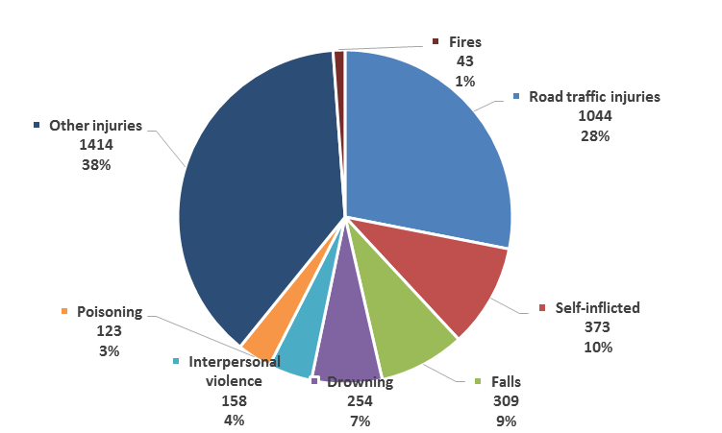

Διάγραμμα 2: Θανατηφόροι τραυματισμοί κατά αιτία θανάτου και έτος, 2004-2015
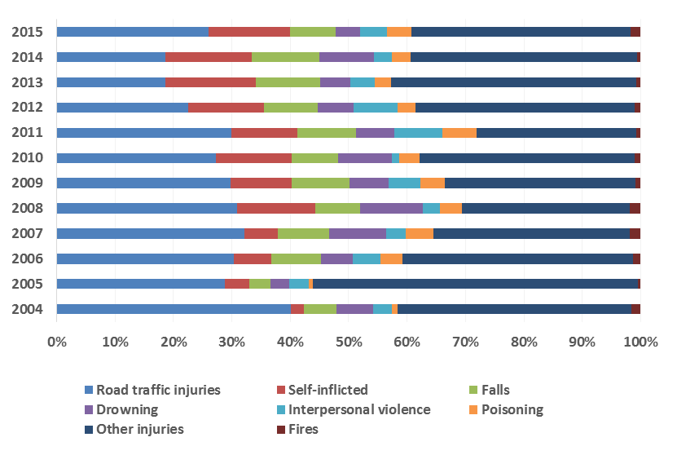
Με βάση τα διαθέσιμα στοιχεία θανατηφόρων τραυματισμών για την περίοδο 2004-2015, τρεις στους δέκα πεθαίνουν λόγο τραυματισμού από τροχαίο (1044 θάνατοι), ενώ ένας στους δέκα από αυτοτραυματισμό (373 θάνατοι). Το 8% (309 θάνατοι) του συνολικού αριθμού θανατηφόρων τραυματισμών οφείλεται σε πτώση και το 7% (254 θάνατοι) σε πνιγμό. Οι θάνατοι λόγω διαπροσωπικής βίας αφορούν το 4% (158 θάνατοι) του συνόλου των θανατηφόρων ατυχημάτων και με μικρότερο ποσοστό ακολουθούν οι δηλητηριάσεις (3%, 123 θάνατοι) και οι θάνατοι λόγω πυρκαγιάς (1%, 43 θάνατοι). 38% του συνολικού αριθμού των θανατηφόρων τραυματισμών (1414 θάνατοι) οφείλονται σε άλλους τραυματισμούς.

Διάγραμμα 3: Ποσοστά θνησιμότητας τραυματισμών (ανά 100 000 πληθυσμό) και σχετικό ποσοστό θνησιμότητας τραυματισμών (θανατηφόροι τραυματισμοί ως ποσοστό του συνολικού αριθμού θανάτων από όλες τις αιτίες) ανά ηλικιακή ομάδα και φύλο, 2015

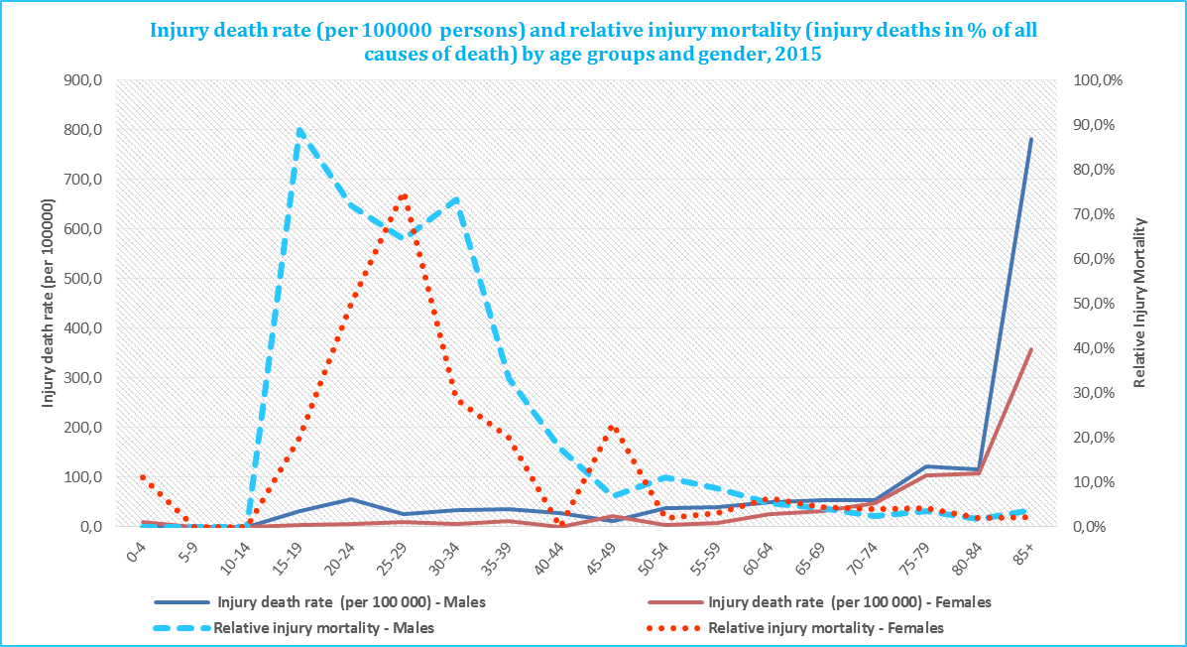

Με βάση το Διάγραμμα 3, παρατηρούμε ότι σχεδόν σε όλες τις ηλικιακές ομάδες οι άντρες παρουσιάζονται με μεγαλύτερο ρίσκο για θανατηφόρο τραυματισμό σε σχέση με τις γυναίκες. Παρόλο που το σχετικό ποσοστό θανατηφόρων τραυματισμών μειώνεται σε μεγαλύτερες ηλικίες, εντούτοις το ποσοστό τραυματισμών ανά 100 000 πληθυσμό αυξάνεται ραγδαία από την ηλικία των 80 ετών και πάνω.

Στοιχεία για παιδιά (1 μέχρι 14 ετών)

Πίνακας 1: Κυριότερες αιτίες θανάτου σε παιδιά ηλικίας 1-14 ετών , 2004-2015
Causes of death | N | %
External causes of morbidity and mortality (V01-Y98 ) | 67 | 30%
Malignant neoplasms (C00-C97 ) | 38 | 17%
Diseases of the nervous system and the sense of organs (G00-H95) | 19 | 8%
Congenital malformations, deformations and chromosomal abnormalities (Q00-Q99) | 18 | 8%
Diseases of the respiratory system (J00-J99) | 3 | 1%
Other causes of death | 81 | 36%
Total | 226 | 100%

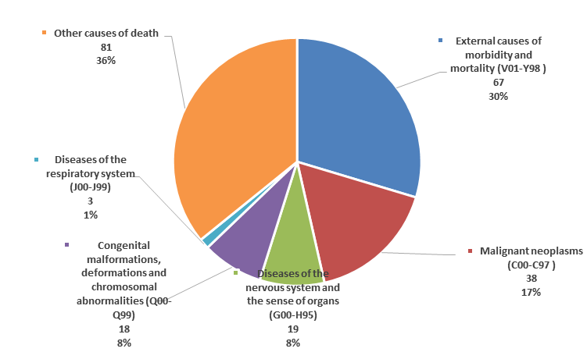

Πίνακας 2: Αιτίες θανατηφόρων τραυματισμών σε παιδιά ηλικίας 1-14 ετών, 2004-2015

Fatal injuries | N | %
Drowning | 11 | 16%
Falls | 3 | 4%
Fires | 1 | 1%
Interpersonal violence | 2 | 3%
Other unintentional injuries | 30 | 45%
Poisoning | 1 | 1%
Road traffic injuries | 19 | 28%
Total | 67 | 100%

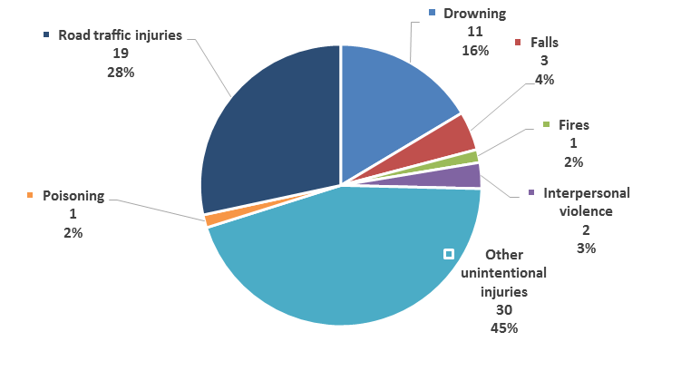

Οι τραυματισμοί είναι η κυριότερη αιτία θανάτου κατά την παιδική ηλικία, με ποσοστό 30% (67 θάνατοι) του συνολικού αριθμού θανάτων ηλικίας 1-14 ετών, για την περίοδο 2004-2015. Το ποσοστό αυτό συνάδει και με τα ευρωπαϊκά δεδομένα, όπου περίπου ένα στα τρία παιδιά ηλικίας 1-14 ετών πεθαίνει λόγω τραυματισμού.

Το μεγαλύτερο ποσοστό θανατηφόρων τραυματισμών ηλικίας 1-14 ετών οφείλεται στα τροχαία ατυχήματα (19 θάνατοι, 28%), ακολουθούμενο από τους πνιγμούς (11 θάνατοι, 16%), τις πτώσεις (3 θάνατοι, 4%), και με μικρότερο ποσοστό τη διαπροσωπική βία (2 θάνατος, 3%) και τις δηλητηριάσεις (1 θάνατος, 1%).

Στοιχεία για νεαρά άτομα (15-24 ετών)
Πίνακας 3: Κυριότερες αιτίες θανάτου σε νεαρά άτομα ηλικίας 15-24 ετών, 2004-2015.
Causes of death | Ν | %
External causes of morbidity and mortality (V01-Y98 ) | 449 | 69%
Malignant neoplasms (C00-C97 ) | 54 | 8%
Diseases of the nervous system and the sense of organs (G00-H95) | 30 | 5%
Diseases of the respiratory system (J00-J99) | 9 | 1%
Congenital malformations, deformations and chromosomal abnormalities (Q00-Q99) | 6 | 1%
Other causes of death | 104 | 16%
Total | 652 | 100%

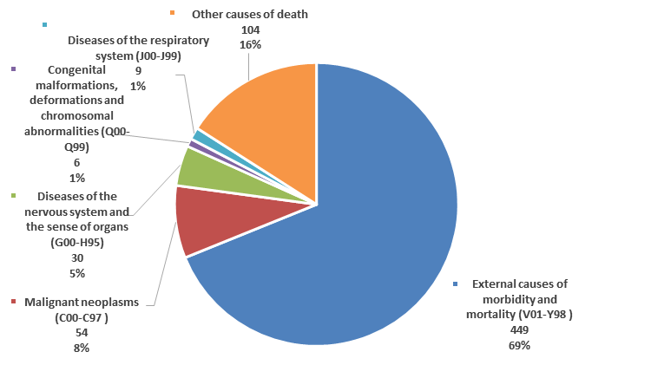

Πίνακας 4: Αιτίες θανατηφόρων τραυματισμών σε νεαρά άτομα ηλικίας 15-24 ετών, 2004-2015
Fatal injuries | Ν | %
Road traffic injuries | 275 | 61%
Self-inflicted | 52 | 12%
Interpersonal violence | 25 | 6%
Drowning | 17 | 4%
Poisoning | 19 | 4%
Falls | 18 | 4%
Fires | 1 | 0%
Other injuries | 6 | 1%
Other unintentional injuries | 36 | 8%
Τotal | 449 | 100%

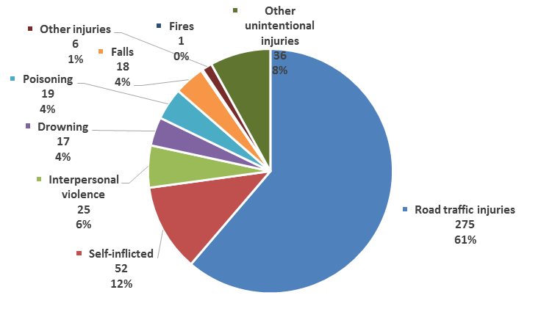

Κατά την περίοδο 2004-2015, το μεγαλύτερο ποσοστό των θανατηφόρων τραυματισμών εφήβων ηλικίας 15-24 ετών οφείλεται στα οδικά ατυχήματα (61%), που αντιστοιχεί σε 275 θανάτους, εκ των οποίων το 88% ανήκει σε άντρες (242 θάνατοι). Με μικρότερους αριθμούς ακολουθούν οι θάνατοι λόγω αυτοτραυματισμού (52 θάνατοι, 12%), διαπροσωπικής βίας (25, 6%), δηλητηρίασης (19, 4%), πτώσης (18, 4%) και πνιγμού (17,4%).

Στοιχεία για ηλικιωμένους (60+ ετών)

Πίνακας 5: Κυριότερες αιτίες θανάτου σε ηλικιωμένους ηλικίας 60+ ετών, 2004-2015
Causes of death | N | %
External causes of morbidity and mortality (V01-Y98 ) | 1793 | 3%
Malignant neoplasms (C00-C97 ) | 11256 | 20%
Diseases of the nervous system and the sense of organs (G00-H95) | 1593 | 3%
Diseases of the respiratory system (J00-J99) | 4564 | 8%
Q00-Q99 | 45 | 0%
Other causes of death | 36724 | 66%
Total | 55975 | 100%

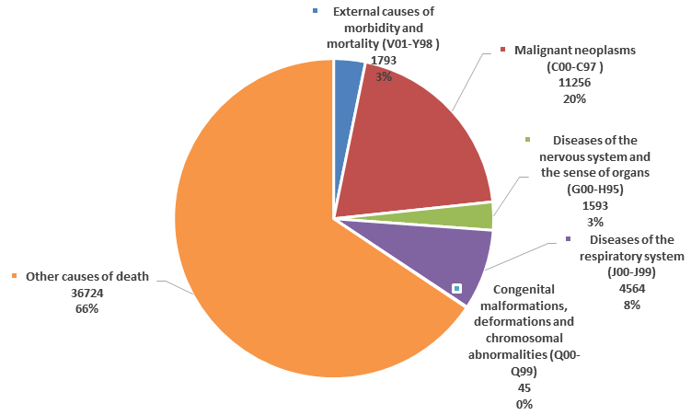

Πίνακας 6: Αιτίες θανατηφόρων τραυματισμών σε ηλικιωμένους 60+ ετών, 2004-2015
Fatal injuries | Ν | %
Road traffic injuries | 288 | 16%
Self-inflicted | 72 | 4%
Interpersonal violence | 19 | 1%
Drowning | 134 | 7%
Poisoning | 17 | 1%
Falls | 197 | 11%
Fires | 21 | 1%
Other injuries | 11 | 1%
Other unintentional injuries | 1034 | 58%
Total | 1793 | 100%

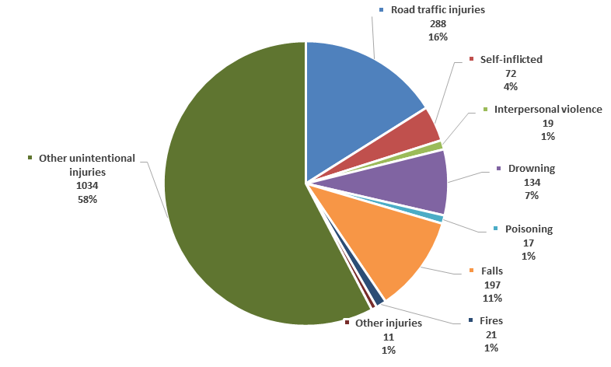

Κατά την περίοδο 2004-2015, είχαμε 1793 θανάτους, ηλικιωμένων ατόμων ηλικίας 60+, από εξωτερικές αιτίες, που αντιστοιχεί στο 3% του συνολικού αριθμού θανάτων της συγκεκριμένης ηλικιακής ομάδας. Οι θάνατοι λόγω οδικών ατυχημάτων αποτελούν το 16% (288 θάνατοι) του συνολικού αριθμού θανατηφόρων τραυματισμών, ακολουθούμενοι από τις πτώσεις (197 θάνατοι, 11%) και τους πνιγμούς (134, 7%). Με μικρότερους αριθμούς ακολουθούν οι αυτοτραυματισμοί (72, 4%), οι θάνατοι λόγω πυρκαγιάς (21, 1%), η διαπροσωπική βία (19, 1%) και οι δηλητηριάσεις (17, 1%).

Πίνακας 7: Θανατηφόρα ατυχήματα ατόμων ηλικίας 60+ κατά αιτία θανάτου και φύλο, 2004-2015
Fatal injuries | ICD-10 CODE | Sex |  | Sex per 1000 inhabitants
 |  | Male | Female | Male | Female
Road traffic injuries | (V01-V89, V99, Y850) | 207 | 81 | 301 | 103
Falls | (W00-W19) | 119 | 78 | 173 | 99
Drowning | (W65-W74) | 86 | 48 | 125 | 61
Self-inflicted | (X60-X84,Y870) | 56 | 16 | 81 | 20
Fires | (X00-X09) | 12 | 9 | 17 | 11
Poisoning | (X40-X49) | 11 | 6 | 16 | 8
Interpersonal violence | (X05-Y09,X871) | 14 | 5 | 20 | 6
Other causes | (V90-V98, W20-W64, W75-W99, X10-X39,  X50-X59, Y40-Y86, Y88, Y89, Y36, Y35) | 466 | 579 | 678 | 733
All injuries (age 60+) | V01-Y98 | 971 | 822 | 1412 | 1040

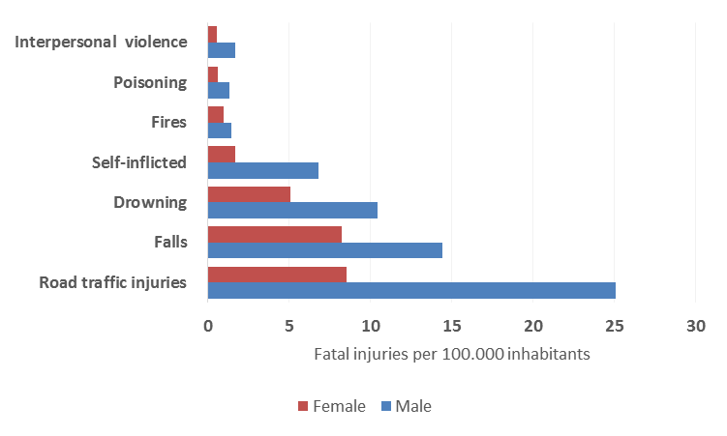

Με βάση το πιο πάνω διάγραμμα, την περίοδο 2004-2015, 971 άντρες και 822 γυναίκες, ηλικίας 60+, πέθαναν λόγω τραυματισμού. Τα ποσοστά θανατηφόρων τραυματισμών είναι μεγαλύτερα για τους άντρες σε σχέση με τις γυναίκες. Είχαμε 301 θανάτους αντρών ανά 100000 πληθυσμό λόγω τροχαίου ατυχήματος, ενώ για τις γυναίκες το ποσοστό ήταν 103 θάνατοι ανά 100000 πληθυσμό. Το ίδιο μοτίβο ακολουθείται σε κάθε αιτία θανατηφόρου ατυχήματος για τα άτομα ηλικίας 60+.

Ευάλωτοι χρήστες οδικού δικτύου

Πίνακας 8: Θανατηφόροι τραυματισμοί κατά είδος χρήστη οδικού δικτύου, 2004-2015
Type of road user | Males | Females | Total | %
Motor cycle | 231 | 15 | 246 | 24%
Pedestrian | 106 | 72 | 178 | 17%
Pedal cycle | 25 | 4 | 29 | 3%
Other road transport | 470 | 121 | 591 | 57%
Total road traffic injuries | 832 | 212 | 1044 | 100%

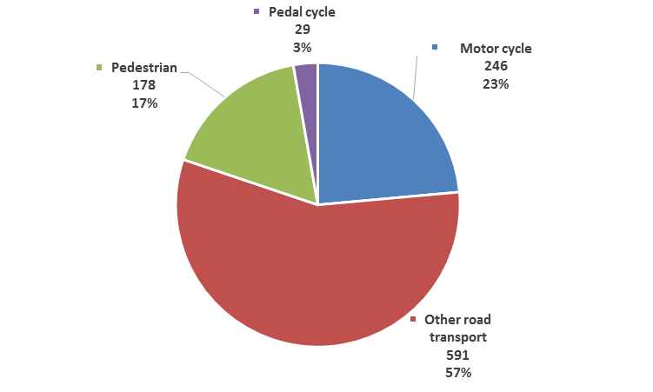

Οι θανατηφόροι τραυματισμοί λόγω τροχαίου ατυχήματος αποτελούν το 28% του συνολικού αριθμού θανατηφόρων τραυματισμών για την περίοδο 2004-2015. Οι θάνατοι από τους ευάλωτους χρήστες οδικού δικτύου διαχωρίζονται ως εξής: οδηγοί μοτοσικλέτας 246, πεζοί 178 και ποδηλάτες 29. Σχεδόν έξι στους δέκα θανάτους χρηστών οδικού δικτύου πεθαίνουν από άλλα μέσα οδικών μεταφορών.

Πίνακας 9: Θανατηφόροι τραυματισμοί κατά είδος χρήστη οδικού δικτύου και ηλικιακή ομάδα, 2004-2015
Type of road user | 01-14 | 15-24 | 25-59 | 60+ | Total
Motor cycle | 4 (21,1%) | 103 (37,5%) | 112 (24,4%) | 27 (9,4%) | 246 (23,6%)
Pedal cycle | 1  (5,3%) | 6  (2,2%) | 17 (3,7%) | 5 (1,7%) | 29 (2,8%)
Pedestrian | 9 (47,4%) | 15 (5,5%) | 58 (12,6%) | 96 (33,3%) | 178 (17,1%)
Total road traffic injuries for ages 1 year and above | 19 (100%) | 275 (100%) | 459 (100%) | 288 (100%) | 1041 (100%)

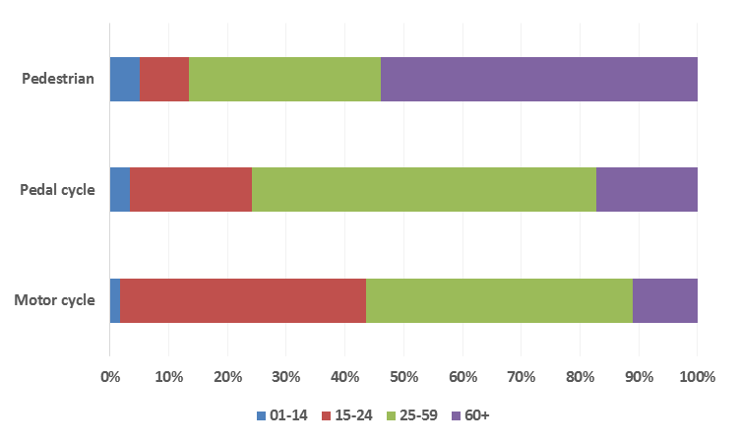

Κατά την περίοδο 2004-2015, ένα στα τέσσερα παιδιά (21% του συνολικού αριθμού θανατηφόρων τροχαίων ατυχημάτων ατόμων ηλικίας 1-60+) ηλικίας 1-14 ετών πέθανε λόγω σύγκρουσης με μοτοσικλέτα. Ο αριθμός αυτός αυξάνεται δραματικά στις αμέσως επόμενες ηλικιακές ομάδες 15-24 και 25-59 ετών, κατά τις οποίες είχαμε 103 (37,5%) και 112 (24,4%) θανάτους αντίστοιχα. Στην ηλικία των 25-59 ετών είχαμε 58 θανάτους πεζών και ακόμα περισσότερους στην ηλικία των 60+, όπου ο αριθμός αυτός φτάνει στους 96 θανάτους (ένας στους τρείς ηλικιωμένους 60+ του συνολικού αριθμού θανατηφόρων τροχαίων ατυχημάτων ατόμων 1-60+). Η ηλικιακή ομάδα με τον μεγαλύτερο αριθμό θανάτων ποδηλατών είναι 25-59 ετών με 17 θανάτους.

Διαπροσωπική Βία
Πίνακας 10: Θανατηφόροι τραυματισμοί λόγω διαπροσωπικής βίας, 2004-2015

Means of assault | N | %
Firearm discharge | 62 | 39%
Sharp object | 36 | 23%
Other or unknown means | 17 | 11%
Maltreatment, neglect | 15 | 9%
Hanging, strangulation, suffocation | 12 | 8%
Bodily force | 8 | 5%
Blunt object | 8 | 5%
Total | 158 | 100%

Οι θανατηφόροι τραυματισμοί λόγω διαπροσωπικής βίας αποτελούν το 4% (158 θάνατοι), του συνολικού αριθμού θανατηφόρων τραυματισμών για την περίοδο 2004-2015. Το μεγαλύτερο ποσοστό θανάτων διαπροσωπικής βίας οφείλεται σε εκπυρσοκρότηση πυροβόλου όπλου (62 θάνατοι). Επίσης, ένας στους πέντε θανάτους λόγω διαπροσωπικής βίας προκαλείται από αιχμηρό αντικείμενο (36 θάνατοι), ενώ με μικρότερους αριθμούς ακολουθούν οι θάνατοι από κακοποίηση και παραμέληση (15), από απαγχονισμό, στραγγαλισμό και ασφυξία (12) .

Διάγραμμα 13: Ποσοστό θανάτων λόγω διαπροσωπικής βίας ανά 100000 κατά φύλο, 2004-2015
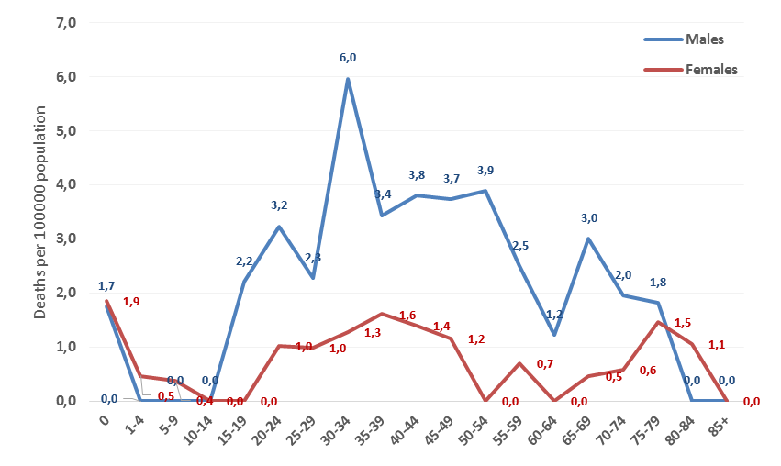

Τα ποσοστά θνησιμότητας λόγω διαπροσωπικής βίας είναι ψηλότερα στους άντρες σε σχέση με τις γυναίκες. Το υψηλότερο ποσοστό στους άντρες παρουσιάζεται στην ηλικία των 30-34 (6,0 θάνατοι ανά 100000), με κύρια αιτία την εκπυρσοκρότηση πυροβόλου όπλου. Για τις γυναίκες το ψηλότερο ποσοστό παρουσιάζεται στην ηλικιακή ομάδα 35-39 (1,6 θάνατοι λόγω διαπροσωπικής βίας ανά 100000 πληθυσμό), με κύρια αιτία και πάλι την εκπυρσοκρότηση πυροβόλου όπλου.

Πίνακας 11: Θάνατοι λόγω διαπροσωπικής βίας κατά μέσω επίθεσης και ηλικιακή ομάδα, 2004-2015 (% του συνολικού αριθμού θανατηφόρων τραυματισμών λόγω διαπροσωπικής βίας με εξαίρεση άλλα ή άγνωστα μέσα)
Means of assault | 00-14 | 15-24 | 25-59 | 60+ | Total
Firearm discharge | 1  (1%) | 7 (5%) | 43 (30%) | 11 (8%) | 62  (44%)
Sharp object | 0  (0%) | 9 (6%) | 24 (17%) | 3 (2%) | 36  (26%)
Maltreatment, neglect | 1  (1%) | 3 (2%) | 10  (7%) | 1 (1%) | 15  (11%)
Hanging, strangulation, suffocation | 2  (1%) | 2 (1%) | 6  (4%) | 2 (1%) | 12  (9%)
Bodily force | 0  (0%) | 1 (1%) | 7  (5%) | 0 (0%) | 8  (6%)
Blunt object | 0  (0%) | 0 (0%) | 7  (5%) | 1 (1%) | 8  (6%)
Total | 4  (3%) | 22 (16%) | 97 (69%) | 18 (13%) | 141 (100%)

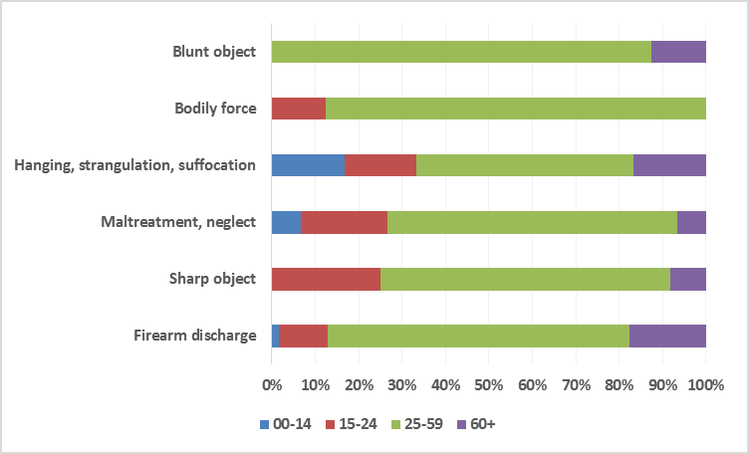

Με βάση το πιο πάνω διάγραμμα παρατηρούμε ότι κατά την περίοδο 2004-2015, το μεγαλύτερο ποσοστό θανάτων λόγω διαπροσωπικής βίας παρουσιάζεται στην ηλικιακή ομάδα 25-59 (97 θάνατοι, 69%), ακολουθούμενο από την ηλικιακή ομάδα 15-24 (19 θάνατοι, 16%) και με μικρότερο ποσοστό οι υπόλοιπες ηλικιακές ομάδες.

Από τους 97 θανάτους της ηλικιακής ομάδας 25-59 ετών οι 43 προκλήθηκαν λόγω εκπυρσοκρότησης πυροβόλου όπλου και οι 24 θάνατοι από αιχμηρό αντικείμενο. Επίσης, στην ηλικιακή ομάδα 15-24 η κυριότερη αιτία είναι θάνατοι από αιχμηρό αντικείμενο και στην ηλικιακή ομάδα 60+ η εκπυρσοκρότηση όπλου με 11 θανάτους.

Αυτοκτονίες
Πίνακας 12: Αριθμός αυτοκτονιών κατά τρόπο αυτοτραυματισμού, 2004-2015
Means of self-harm | Ν | %
Hanging strangulation and suffocation | 131 | 35%
Firearm discharge | 81 | 22%
Jumping from a high place | 70 | 19%
Intentional self-poisoning | 62 | 17%
Other and unknown means | 15 | 4%
Sharp object | 9 | 2%
Drowning and submersion | 4 | 1%
Jumping or lying before moving object | 1 | 0%
Total | 373 | 100%

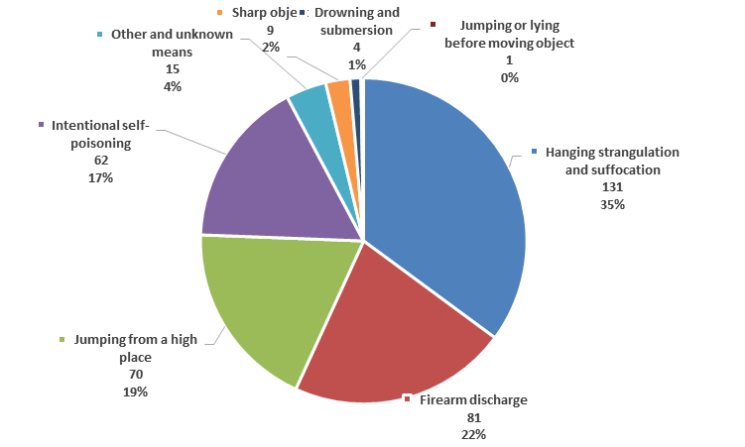

Πίνακας 13: Ποσοστό αυτοκτονιών κατά τρόπο αυτοτραυματισμού και φύλο, 2004-2015

Means of self-harm | Males | Females | Total
Hanging strangulation and suffocation | 108 | 23 | 131
Firearm discharge | 81 |  | 81
Jumping from a high place | 41 | 29 | 70
Intentional self-poisoning | 45 | 17 | 62
Sharp object | 8 | 1 | 9
Drowning and submersion |  | 4 | 4
Jumping or lying before moving object | 1 |  | 1
Other and unknown means | 11 | 4 | 15
Total | 295 | 78 | 373

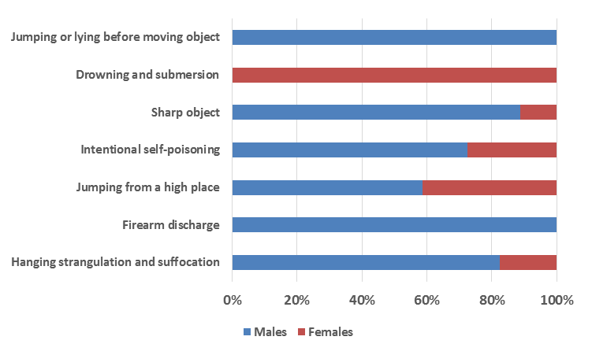

Την περίοδο 2004-2015, παρουσιάστηκαν 373 θάνατοι λόγω αυτοκτονίας και αυτοτραυματισμού, αριθμός που αντιστοιχεί στο 10% του συνολικού αριθμού θανατηφόρων τραυματισμών.

Το μεγαλύτερο ποσοστό αντιστοιχεί στους άντρες (79%) με κυριότερες αιτίες τον απαγχονισμό, στραγγαλισμό και ασφυξία (108 θάνατοι) καθώς επίσης την εκπυρσοκρότηση πυροβόλου όπλου (81 θάνατοι). Σημαντικό είναι και το ποσοστό των αντρών οι οποίοι πέθαναν λόγω αυτό-δηλητηρίασης (45 θάνατοι), καθώς και οι πτώσεις από ύψος (41 θάνατοι).

Όσο αφορά τις γυναίκες το ποσοστό αυτοκτονιών και αυτοτραυματισμού είναι χαμηλότερο (21%), με κυριότερη αιτία θανάτου την πτώση από ύψος (29 θάνατοι). Μια στις τρείς γυναίκες πεθαίνει από απαγχονισμό, στραγγαλισμό και ασφυξία (23 θάνατοι) και από αυτό-δηλητηρίαση μια στις πέντε γυναίκες (17 θάνατοι).

Πίνακας 14: Αυτοκτονίες κατά φύλο και ηλικιακή ομάδα (απόλυτοι αριθμοί και ακαθάριστα ποσοστά θνησιμότητας), 2004-2015

Age group | Number of suicides |  | Suicide rate (per 100000 population)
 | Males | Females | Males | Females
0 |  |  | 0,0 | 0,0
1-4 |  |  | 0,0 | 0,0
5-9 |  |  | 0,0 | 0,0
10-14 |  |  | 0,0 | 0,0
15-19 | 13 | 3 | 3,6 | 0,9
20-24 | 30 | 6 | 7,5 | 1,5
25-29 | 32 | 9 | 8,1 | 2,2
30-34 | 30 | 7 | 8,5 | 1,8
35-39 | 27 | 8 | 8,4 | 2,1
40-44 | 36 | 6 | 11,4 | 1,7
45-49 | 24 | 9 | 7,5 | 2,6
50-54 | 20 | 8 | 6,5 | 2,5
55-59 | 27 | 6 | 9,6 | 2,1
60-64 | 18 | 9 | 7,3 | 3,5
65-69 | 9 | 4 | 4,5 | 1,9
70-74 | 13 | 1 | 8,5 | 0,6
75-79 | 6 |  | 5,5 | 0,0
80-84 | 6 | 1 | 8,7 | 1,1
85+ | 4 | 1 | 8,3 | 1,4
Total | 295 | 78 | 6,2 | 1,6

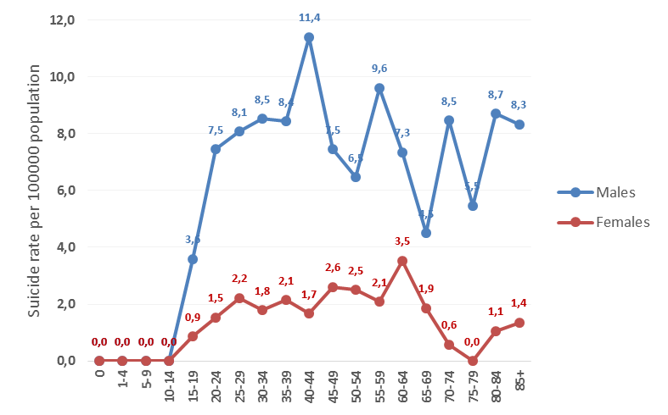
Με βάση το πιο πάνω διάγραμμα, βλέπουμε ότι ο αριθμός των αυτοκτονιών και αυτοτραυματισμών είναι μεγαλύτερος στους άντρες σε σχέση με τις γυναίκες. Υπάρχει μεγάλη διαφορά ανάμεσα στα δύο φύλα. Στους άντρες, στην ηλικιακή ομάδα 40-44 έχουμε 11,4 θανάτους ανά 100000 πληθυσμό ενώ στις γυναίκες το μεγαλύτερο ποσοστό παρουσιάζεται στην ομάδα 60-64 ετών με 3,5 θανάτους ανά 100000 πληθυσμό.

Κατά την περίοδο 2004-2015 υπήρξαν 3 θάνατοι παιδιών ηλικίας 0 ετών οι οποίοι προήλθαν από θανατηφόρα τροχαία ατυχήματα από άλλα μέσα οδικών μεταφορών.

